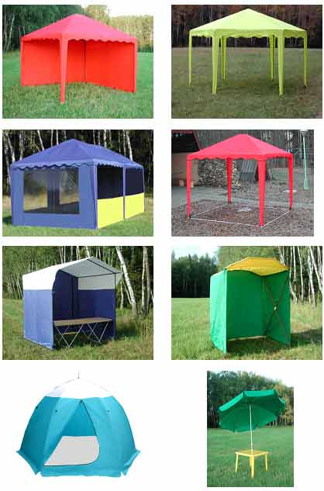
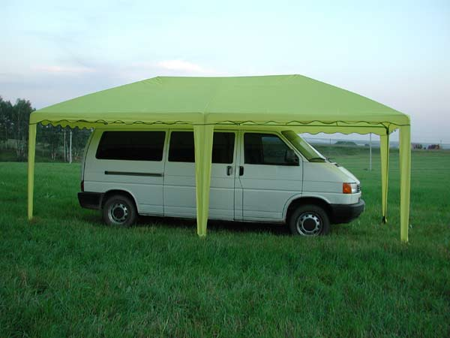

Паспорт

на изделие

наш адрес:

Спрашивайте нашу продукцию в магазинах города.

Беседка 6,0х3,0
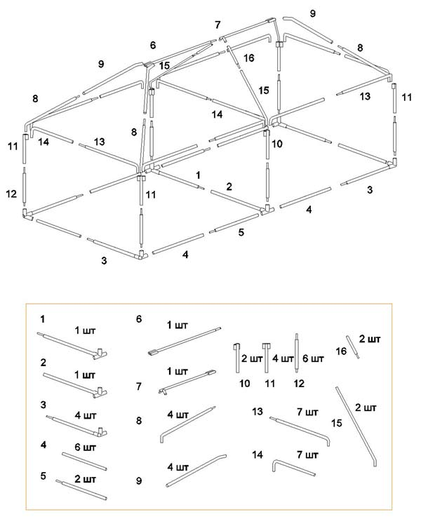
1.Беседка с четырёхскатной крышей предназначена для использования
в качестве торгового павильона, летнего кафе или беседки на дачном участке.
2.Габаритные размеры: -6000x3000х2680мм
3.Вес, кг.: -44
4.Время сборки (2 чел.): -15 минут
5.Тент из синтетической ткани с водостойкой пропиткой.
Беседка может комплектоваться дополнительно
съёмными стенками с окнами и без них.
Порядок сборки
- Собрать каркас беседки, начиная с основания поз. 1,2,3,4,5
согласно прилагаемой схеме.
- Установить вертикальные стойки поз. 10,11,12 и соединить их между
собой горизонтальными перекладинами поз. 13,14.
- Собрать крышу, поз.6,7,8,9 на полу и установить её на место
в собранном виде.
- Накинуть тент, закрепить его при помощи липучки и стропы с пряжкой.
- Разборку производить в обратном порядке.
Необходимые условия эксплуатации:
- осуществить правильную сборку каркаса
- натянуть тент и проверить крепление всех элементов
тента к каркасу
- рекомендуется закрепить беседку растяжками для повышения
устойчивости
- не разводить огонь внутри и не посредственной близости от
шатра

Не рекомендуется использовать беседку
при сильных порывах ветра.

